

***ASAMBLEA GENERAL ORDINARIA***

***14 de marzo de 2019***

***CONVOCATORIA***

***La Comisión Directiva de la Regional Central Chaco convoca a Asamblea General Ordinaria de la Entidad para el jueves 14 de marzo del 2019, a las 18:00 horas en su primera convocatoria y a las 19:00 horas en su segunda convocatoria, en su Local Social del Campo de Exposiciones de Mariano Roque Alonso-Paraguay.***

***ORDEN DEL DIA***

* ***Consideración de la Memoria, el Balance General, las Cuentas de Ingresos y Egresos y los Cuadros Demostrativos de la Ejecución Presupuestaria del ejercicio fenecido y el Informe del Síndico.***
* ***Elección de los Miembros Titulares y Suplentes que correspondan para integrar la Comisión Directiva  Regional.***
* ***Elección de la Comisión Electoral Regional, que estará integrada por tres miembros titulares y hasta tres suplentes.***
* ***Elección de los Delegados titulares y suplentes que intervendrán durante el ejercicio en las Asambleas Generales de la Asociación Rural del Paraguay en representación de la Regional.***
* ***Nombramiento de dos socios para que firmen el Acta de la Asamblea con el Presidente y el Secretario.***

***Nota: Se transcriben los siguientes artículos de los Estatutos Sociales:***

* ***Artículo 91: Las Asambleas Regionales sesionarán válidamente a la hora fijada en la convocatoria, con la presencia de más de la mitad de los Socios Activos y Adherentes que pertenezcan a la Regional con derecho a voto.***

***Si no se reunieren dicho quórum, las Asambleas se consideran legalmente convocadas por segunda vez para llevarse a cabo a una hora después con cualquier número de Socios Activos presentes y Adherentes con derecho a voto.***

* ***Artículo 92: Para tener derecho a participar en las Asambleas Regionales, los Socios Activos y Adherentes deberán tener seis meses de antigüedad y estar al día con la Tesorería, pudiendo pagar las cuotas hasta diez días antes de la fecha fijada para las asambleas. Los socios personas físicas pueden hacerse representar en la Asamblea por simple carta poder autenticada por Escribano Público o Juez de Paz, no pudiendo una misma persona representar a más de un socio. Los socios condominios y personas jurídicas pueden participar única y exclusivamente a través del representante aceptado por la Comisión Directiva Central que tenga la firma registrada en la Asociación Rural del Paraguay. La lista de socios de cada Regional con derecho a participar en la Asamblea se hará en base a los registros centrales de la Asociación Rural del Paraguay.***

***COMISIÓN DIRECTIVA REGIONAL***

***EJERCICIO 2018***

* ***PRESIDENTE Daniel Prieto***
* ***VICE PRES. 1RO. Andrea Ferreira***
* ***VICE PRES. 2DO. Oscar Vielman***
* ***SECRETARIA Sandra Miltos***
* ***PRO SECRETARIO   Marcial Viveros***
* ***TESORERO Luis Gulino***
* ***PRO TESORERO Martin Filartiga***
* ***TITULARES Albert Wolk***

***Raul Van Humbeeck***

***Carlos Franco***

***Daniel Smith***

***Enzo Di Tore***

***Miguel Muñoz***

* ***SUPLENTES Juan Bischoff***

***Gabriel Ruiz***

***Ruben Gamarra***

***Rufino Alvarenga***

***Pablo Gines***

***Karin Timcke***

***Luis Aquino***

***Martin Cosp.***

* ***SINDICO TITULAR   Javier Miranda***
* ***SINDICO SUPLENTE Guillermo Serrati***

***NOMINA DE LOS DIRECTIVOS Y SOCIOS QUE PARTICIPARON EN LAS DIFERENTES COMISIONES DE TRABAJOS***

* ***Ferias y Pirahú Oscar Vielman***

***Martin Cosp***

***Martin Filartiga***

***Albert Wolk***

* ***Representante en la Colcat Martin Filartiga***

***Martin Cosp***

* ***Comisión de Medio Ambiente Luis Gulino***

***Carlos Franco***

* ***Captación y recuperación***

***de socios Oscar Vielman***

***Daniel Smith***

***Daniel Prieto***

* ***Responsabilidad Social Andrea Ferreira***

***Sandra Miltos***

***Enzo Di Tore***

***Daniel Smith***

***Karin Timcke***

* ***Comisión Técnica Oscar Vielman***

***Martin Cosp***

***Martin Filartiga***

***Albert Wolk***

* ***Comisión de Salud Animal Daniel Prieto***

***Rubén Gamarra***

***Gabriel Ruiz***

***Martin Filartiga***

***Fernando Sosa***

***Rufino Alvarenga***

***Carlos Franco***

***Oscar Van Humbeeck***

***Oscar Vielman***

***Martin Cosp***

MEMORIA DE LA COMISION DIRECTIVA

**REGIONAL CENTRAL CHACO**

***EJERCICIO 2018***

***Señores Asambleístas:***

***Nos es grato presentar ante la Asamblea General Ordinaria, el resumen de lo actuado durante el ejercicio 2.018 por la Comisión Directiva de nuestra Regional.***

***En primer lugar, deseamos recordar con mucha estima a los amigos que nos dejaron. A don Raúl Van Humbeeck, ex Presidente, miembro de nuestra Comisión Directiva, gran amigo y dirigente gremial, que aporto tanto al crecimiento de nuestra Regional, al Sr. Osvaldo Bao Urbieta, también ex Presidente de Central Chaco, al Sr. Francisco Funk, ex miembro de Comisión Directiva, y al Sr. Luis Santiago Ruiz Lambiase quien en vida fuera socio de Central Chaco, para todos ellos, pedimos un minuto de silencio.***

***Damos una cordial bienvenida a los 4 (cuatro) nuevos socios incorporados: Iparralde S.A., Miguel Oscar Rolón Espínola, Ñemotenonde S.A., Doseme S.A., y los invitamos a colaborar activamente dentro de la Regional y el Gremio, así como a los socios reincorporados.***

***Durante este periodo hemos sesionado regularmente en forma ordinaria en 21 (veinte y uno) ocasiones, durante las cuales se han desarrollado varios temas relacionados al Gremio y a la problemática nacional, con énfasis en la ganadería chaqueña, además de buscar temas y brindar servicios que sean de provecho para el socio.***

***Con el objetivo de recaudar fondos para solventar las acciones de la Regional hemos realizado 5 ferias por pantalla, 2 ferias por pantalla con la firma rematadora INVERNADA S.A., 2 ferias por pantalla con la firma rematadora EVERDEM S.A., en el Salón Social de la ARP y 1 feria con la firma rematadora Sola Marca S.A. La respuesta de los ganaderos fue extraordinaria y además de la importante asistencia, tuvimos excelentes ventas con una recaudación en comisiones para la Regional de Gs 75.288.565 en total.***

***La Regional ha publicado regularmente los programas de eventos a realizarse, y la página web ha sido actualizada con la información pertinente.***

***Con orgullo podemos decir que este año ha sido muy fructífero en cuanto a charlas y cursos. Hemos organizado una conferencia sobre "Actualización de Reglamentaciones del INFONA” a cargo del Ing. Gustavo Rodríguez y “Estrategias antidepredatorias para disminuir perdida de ganado por puma y yaguarete", a cargo de la Biol. M. Sc. Andrea Weiler.***

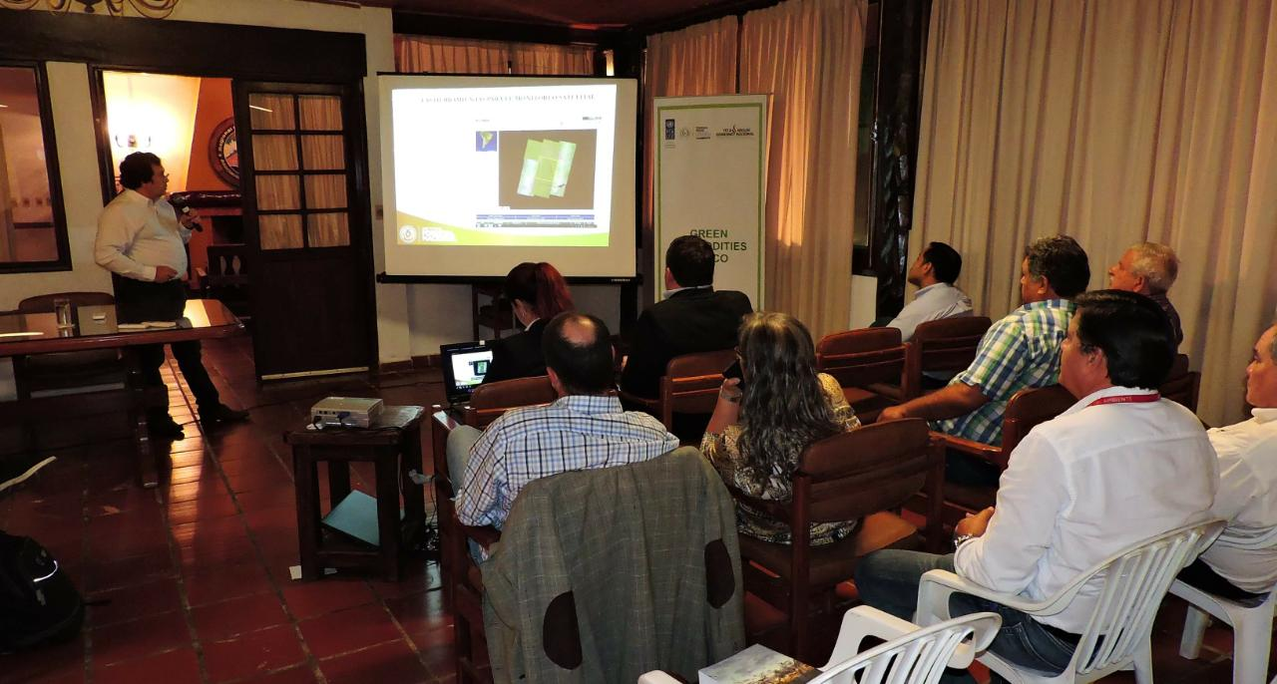

***Otra charla sobre la “Economía de la Carne” a cargo de nuestro socio, el reconocido Econ. Manuel Ferreira.***

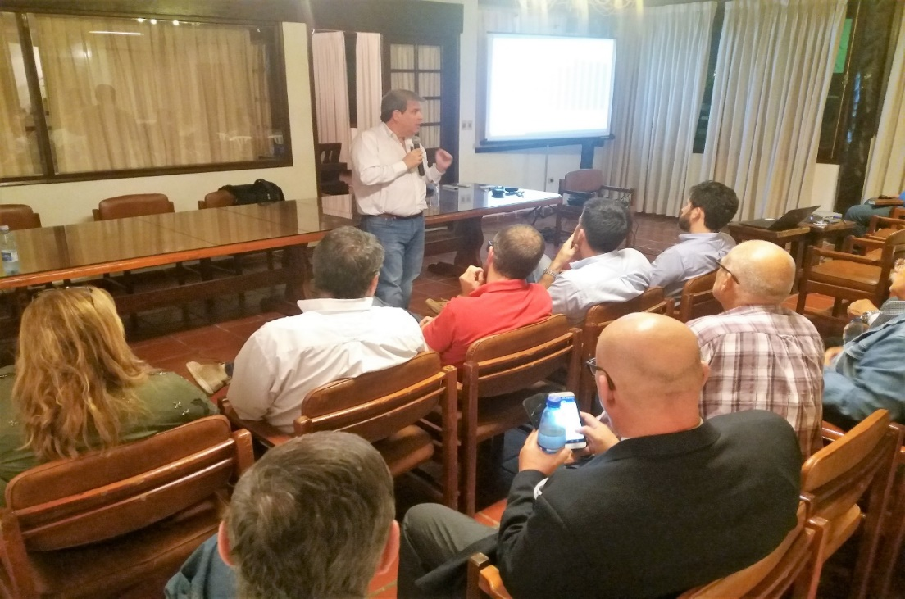

***Presentamos igualmente una charla sobre “Limpieza de Pasturas” a cargo del Ing. Joel Fernández.***

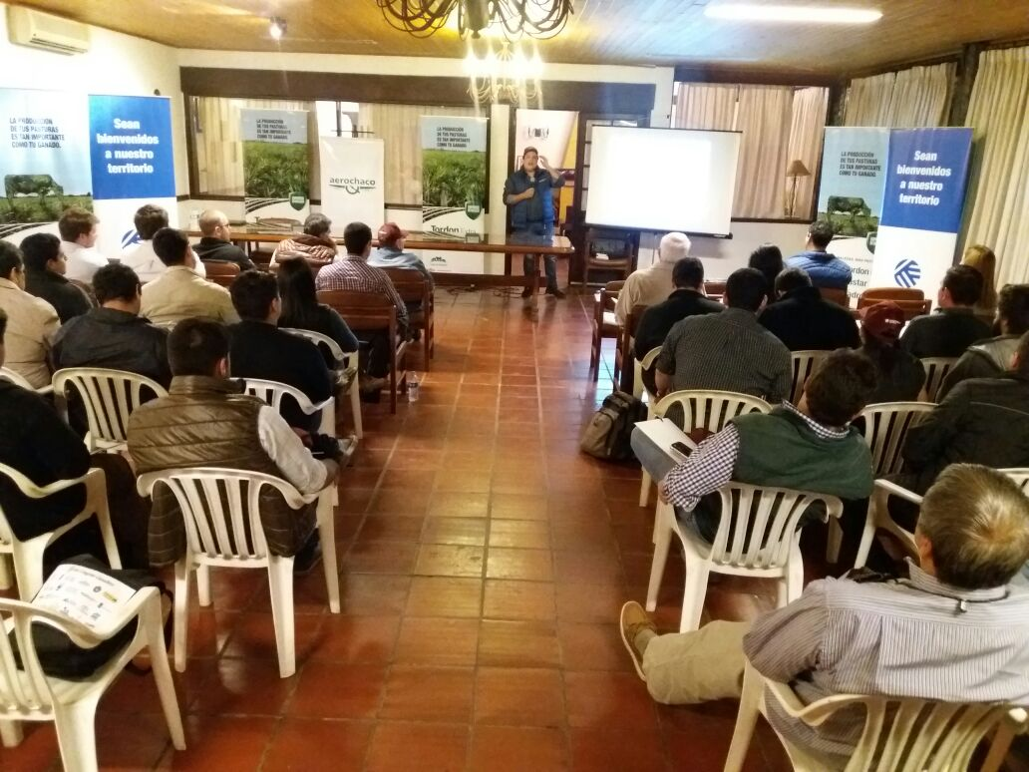

***Con sala llena se desarrolló la charla sobre “OVINOS” a cargo del Dr. Álvaro Ortega y la Dra. Franca Checo.***

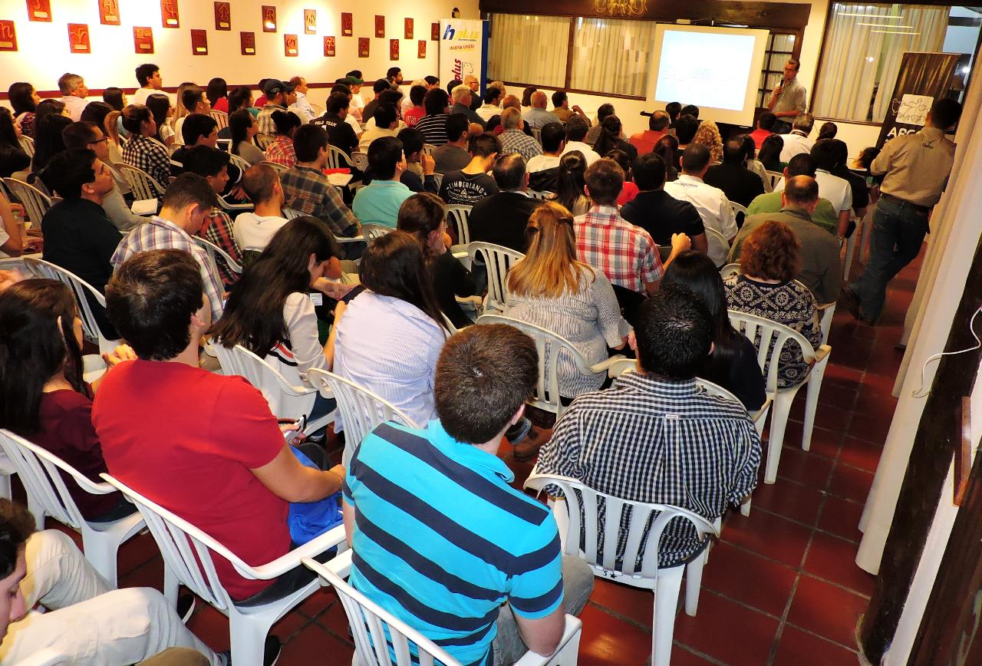

***Y finalmente realizamos una Jornada de "I.A.T.F." a cargo del Dr. Martin Céspedes.***

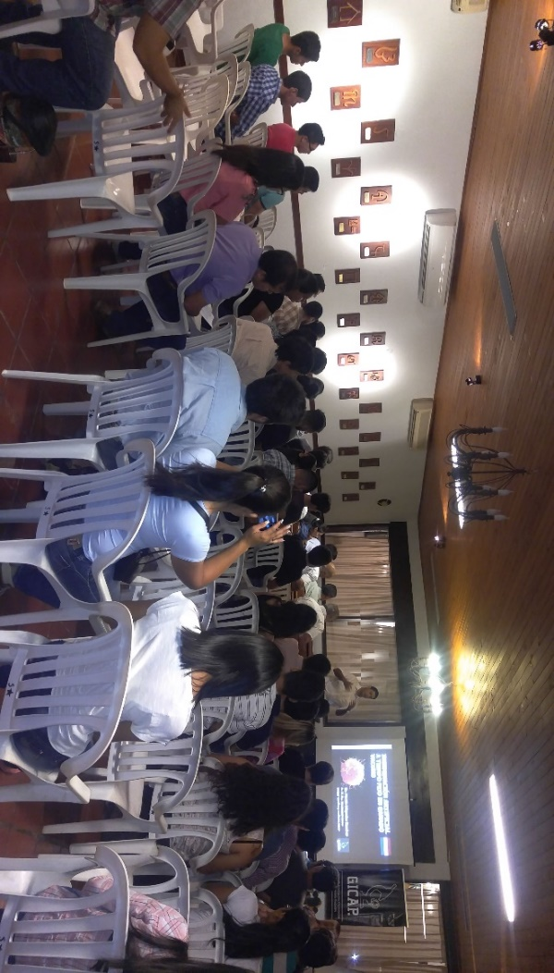

***Todas estas actividades fueron muy bien recibidas por los asistentes.***

***Tuvimos la grata invitación para todos los asociados interesados en visitar y recorrer las instalaciones del frigorífico Neuland, donde nos ofrecieron una explicación detallada sobre la muestra de los criterios de calidad y de las buenas prácticas en bienestar animal, coronando esta visita con un delicioso asado.***

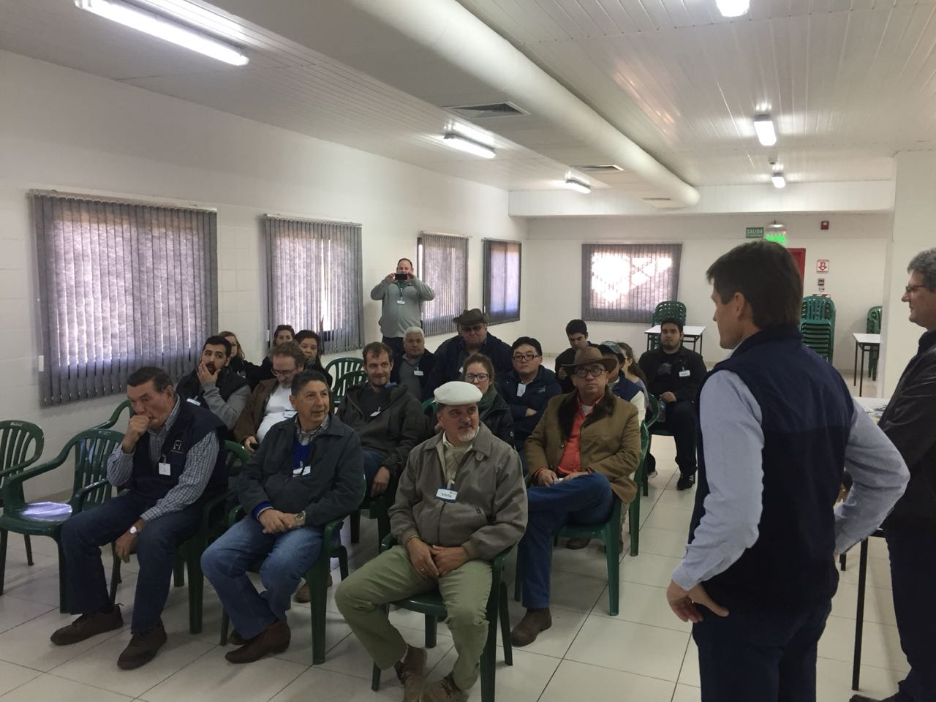

***En nuestra sede social, se ha invertido constantemente en la limpieza y mantenimiento del edificio e instalaciones, incorporando nuevos equipamientos. Igualmente llevamos adelante el hermoseamiento del local, con la incorporación de nuestra plaza. Las instalaciones de la sede de Mariano Roque Alonso fueron cedidas para reuniones y cursos en varias***

***ocasiones a socios, organizaciones, a la Comisión de Salud Animal de nuestra Regional y en ocasiones también a la FUNDASSA y a otras Regionales.***

***Durante la Expo el local fue alquilado al conocido establecimiento gastronómico “Asado Albino” que ofreció al público excelentes opciones con nuestra reconocida carne paraguaya.***

***La Comisión de Salud Animal cumplió eficientemente todos los periodos de vacunación y desde la Regional apoyamos su trabajo. Se realizaron trabajos de mantenimiento en la oficina de Fundassa Pozo Colorado, y se construyeron dos nuevos locales de Fundassa en Ceibo y Puerto Pinasco, ambas dotadas de equipamientos de frio, visicoolers, fabricadoras de hielo, generadores, mobiliario y equipos informáticos nuevos, con una inversión de más de 700 millones de guaraníes. Así, la oficina de Puerto Pinasco se habilito como casa expendedora de vacunas en el último periodo de vacunación 2018.***

***Además de la capacitación de más de 300 personas entre certificadores y vacunadores, la Fundassa renovó gran parte de los equipos y materiales utilizados para las vacunaciones. También se adquirieron equipos de GPS y se instruyó al personal en su utilización, permitiendo así el mejor control de kilometrajes recorridos, además de poder georreferenciar los establecimientos ganaderos que se encuentran dentro del límite de operaciones de la Fundassa Central Chaco.***

***La oficina de la Comisión de Salud Animal, que funciona en nuestra sede de Mariano Roque Alonso, presto atención a todos los ganaderos situados en el territorio cubierto por la Regional.***

***El predio de Pirahú, “Don Antenor Soloaga” fue mantenido, y entre los trabajos de mejoras realizados, podemos mencionar cambio de portones en el corral, la incorporación de un nuevo cepo con techo e iluminación del área de trabajo nuevo y existente. Con esto, completamos tres cepos para la realización de cursos. El corral se utilizó para descarga de animales tanto de socios como de no socios, permitiendo así un ingreso que colabora al mantenimiento del local.***

***Allí llevamos a cabo 2 Cursos Teórico Practico de Inseminación Artificial, a cargo del Dr. Martin Céspedes de GICAP.***

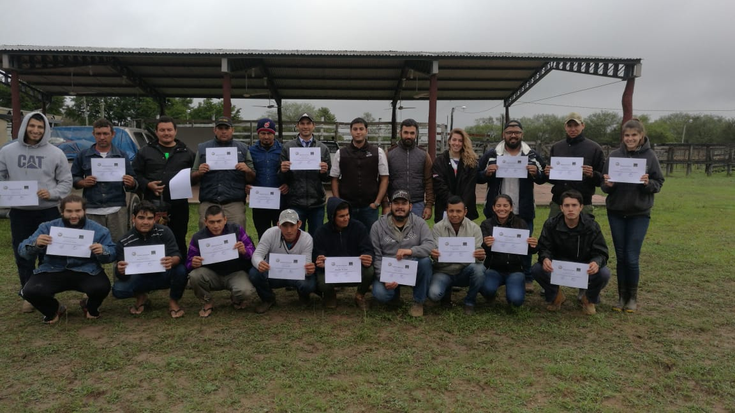

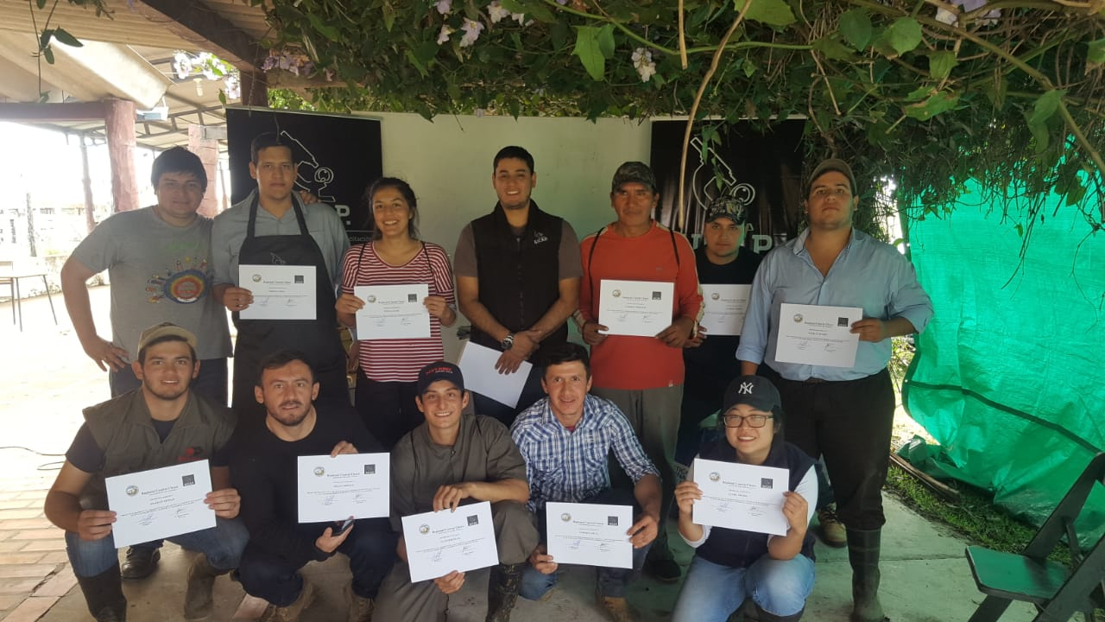

***También desarrollamos un Curso de Manejo Reproductivo en Hembras, a cargo del Dr. Martin Céspedes, con la colaboración especial del consocio Martin Filartiga y un excelente trabajo de las Comisiones Técnicas y de Pirahú. La demanda cubrió todas las plazas disponibles.***

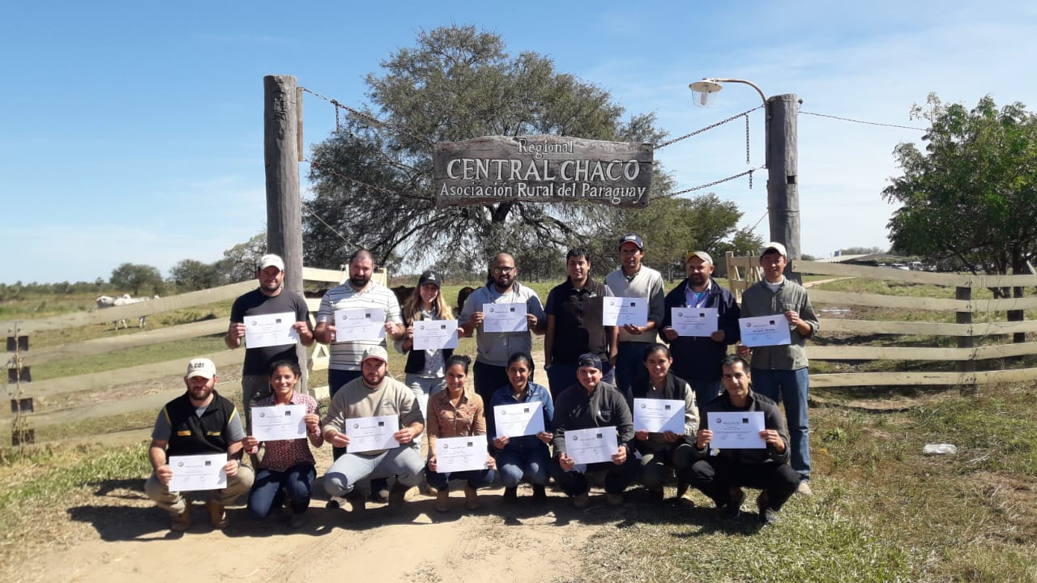

***Igualmente, el predio de Pirahu, fue escenario en tres ocasiones de jornadas de análisis preadmisional para ingreso a IPS, un servicio para facilitarle al socio el cumplimiento de las exigencias del Instituto de Previsión Social.***

***Hemos colaborado con aportes económicos con la Fundación Paí Puku en su tradicional cena, además de ayuda para su festejo del día del niño.***

***Mención especial merece la exitosa jornada de atención médica organizada por la Regional Central Chaco,*** ***conjuntamente con el Instituto de Previsión Social y del Ministerio de Salud Pública. Numerosos pacientes de la Regional fueron atendidos en la zona de Rio Verde y Pozo Azul, Departamento de Pte. Hayes, tanto en Clínica, Ginecología, Pediatría, Oftalmología y Odontología, con aplicación de vacunas y distribución de medicamentos en los casos en que fueron necesarios.***

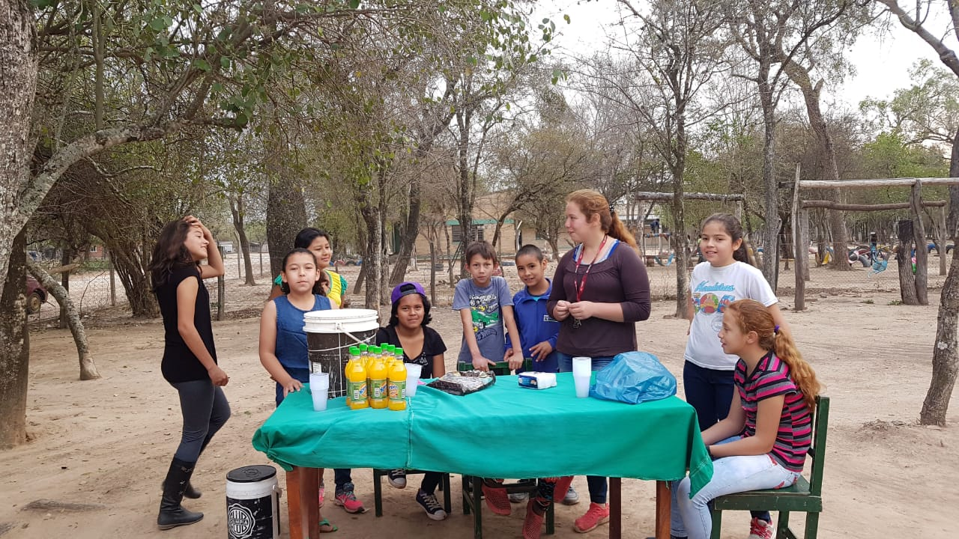

***Fiel a nuestra tradición gremial de aglutinar a los socios en los momentos importantes de la vida institucional, realizamos un agasajo en nuestra cena de fin de año a los ex Presidentes de la regional, con la presencia del Presidente de la ARP, Dr. Luis Villasanti; Dra. Clara Goñi de Villasanti y miembros de la Comisión Directiva Central. Como parte del acto, recibieron pergaminos de reconocimiento por méritos gremiales los siguientes ex presidentes de la Regional: Don Raúl Van Humbeeck, Dr. Darío Castagnino, Sr. Guillermo Holst, Dr. Luis Fernández, Arq. Eulalio Campos Cervera, Dr. Salvador Mendelson, Ing. Agr. Carlos Pedretti, Ing. Salvador Gulino, Lic. Jorge Dos Santos y Don Fernando Sosa. Fue un encuentro agradable, divertido y emotivo en donde además nos deleitamos con la excelente carne del Frigorífico Neuland.***

***La Brigada Especial Anti abigeato Pozo Colorado, continúa sus actividades, arrojando resultados positivos en la lucha contra el abigeato y delitos conexos, con más de 160 intervenciones realizadas este año pasado entre denuncias y controles preventivos, incautando casi 400 animales, vehículos, armas y carne. En este marco, nuestro representante, el Ing. Martin Filartiga Lamar fue nombrado Director-Presidente de la Comisión de lucha contra el Abigeato y Control del tráfico de ganado para la región Occidental.***

***Las disponibilidades al 31/12/2018 son Gs. 215.439.298 más un C.D.A de Gs. 100.000.000, con vencimiento en fecha 15 de Abril de 2019.***

***Por último, queremos expresar nuestro agradecimiento y reconocimiento a todos los que colaboraron con las actividades de la Regional, así como a nuestros representantes en los diferentes cargos y comisiones de trabajo de la Asociación Rural del Paraguay los Sres: Lic. Jorge Dos Santos (Tesorero), Don Fernando Sosa (Miembro del Consejo de Administración de FUNDASSA), el Dr. Luis Gulino (Miembro de la Comisión Medio Ambiente y Producción Sustentable), el Ing. Martin Filartiga Lamar (Director-Presidente de la Comisión de lucha contra el Abigeato y Control del tráfico de ganado, región Occidental), el Ing. Oscar Salvador Gulino (Presidente de la Comisión de Infraestructura Vial), el Sr. Oscar Vielman (Presidente de la Comisión de Ferias), el Dr. Daniel Prieto (Representante de la Comisión de Salud Animal ante la FUNDASSA), y el Lic. Oscar Van Humbeeck (Presidente de la Comisión de Tecnología e Informática), y muy especialmente a todos los distinguidos consocios que nos brindaron su confianza. Muchas Gracias.***

***Daniel Prieto Davey***

***Presidente***

INFORME CONTABLES

CON

FORMATO PROPIO

DE LA

CONTABILIDAD

DE LA

REGIONAL CENTRAL CHACO

**BALANCE GENERAL**

**Practicado al 31 de diciembre de 2018**

|  |  |  |  |  |
| --- | --- | --- | --- | --- |
| ACTIVO |  |  |  |  |
| Disponibilidades |  |  | 225.439.298 |  |
| Inversiones temporarias |  |  | 100.000.000 |  |
| Créditos |  |  | 33.607.044 |  |
| Proveedores |  |  | 112.000 |  |
| Gastos no devengados |  |  | 1.663.762 |  |
| Crédito en gestión de cobro |  |  | 172.638.111 |  |
| Previsión para incobrables |  |  | -172.638.111 |  |
| Activo fijo |  |  | 1.759.967.972 |  |
| Depreciación acumulada |  |  | -585.397.132 |  |
| Total Activo |  |  |  | 1.535.280.944 |
|  |  |  |  |  |
| PASIVO |  |  |  |  |
| Pasivo Corriente |  |  | 44.993.763 |  |
| Total Pasivo |  |  |  | 44.993.763 |
|  |  |  |  |  |
|  |  |  |  |  |
|  |  |  |  |  |
| PATRIMONIO NETO |  |  |  |  |
| Capital |  |  | 591.948.824 |  |
| Reservas |  |  | 849.023.711 |  |
| Resultados |  |  | -25.161.520 |  |
| Total Patrimonio Neto |  |  |  | 1.415.811.015 |
|  |  |  |  |  |
| Resultado del Ejercicio |  |  |  | 74.476.166 |
|  |  |  |  |  |
| INGRESOS |  |  |  |  |
| Intereses |  |  | 4.650.133 |  |
| Cuotas sociales |  |  | 235.642.322 |  |
| Donaciones |  |  | 38.568.966 |  |
| Gastos recuperados |  |  | 363.636 |  |
| Descuentos obtenidos |  |  | 7.080 |  |
| Alquileres cobrados |  |  | 26.818.182 |  |
| Auspicios |  |  | 11.818.182 |  |
| Ingresos por Exposiciones |  |  | 11.454.545 |  |
| Ingresos varios |  |  | 204.015.605 |  |
| Total Ingresos |  |  |  | 533.338.651 |
| EGRESOS |  |  |  |  |
| Gastos operativos |  |  | 406.268.712 |  |
| Gastos financieros |  |  | 592.500 |  |
| Depreciación del Ejercicio |  |  | 52.001.273 |  |
| Gastos no deducibles |  |  | 0 |  |
|  |  |  |  |  |
| Total Egresos |  |  |  | 458.862.485 |
| Resultado del Ejercicio |  |  |  | 74.476.166 |
|  |  |  |  |  |
|  |  |  |  |  |
|  |  |  |  |  |
|  |  |  |  |  |